DVOJZVRATNÁ PÁKA
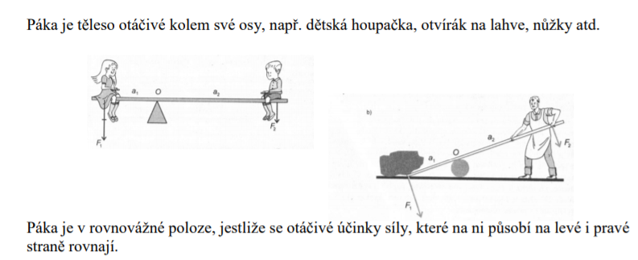
F₁ = (F₂ * a₂) : a₁ F₂ = (F₁ * a₁) : a₂ a₁ = (F₂ * a₂) : F₁ a₂ = (F₁ * a₁) : F₂
Vzorečky k výpočtům jednotlivých veličin.
Příklady k výpočtu:
Řešený příklad 1.
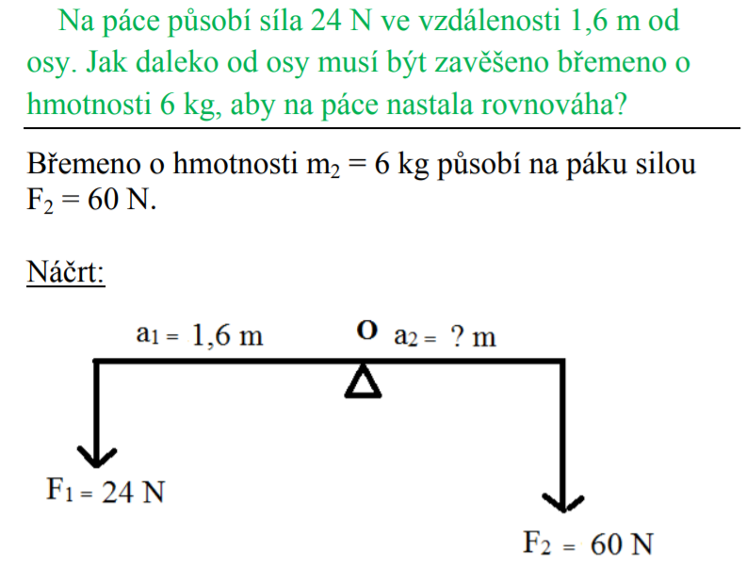

Vzorce pro výpočty jednotlivých veličin F₁ * a₁ = F₂ * a₂
F₁ = (F₂ * a₂) : a₁ F₂ = (F₁ * a₁) : a₂ a₁ = (F₂ * a₂) : F₁ a₂ = (F₁ * a₁) : F₂
a₁ = 1,6 m
a₂ = ? m
F ₁ = 24 N
F ₂ = 60 N
Nejprve napíšu obecný vzorec pro výpočet dané veličiny: a₂ = (F₁ * a₁) : F₂
a₂ = (24 * 1,6) : 60
a₂ = 38,4 : 60
a₂ = 0,64 m
Odpověď: Délka pravého ramene je 0,64 m.

Řešený příklad 2.
Na prkně 4 m dlouhém podepřeném uprostřed sedí na jednom konci Petr o hmotnosti 30 kg. Pavel musí sedět od osy otáčení 1,25 m, aby nastala rovnováha. Jakou hmotnost má Pavel?
Nakreslete si obrázek k této úloze. Prkno cca 4 m dlouhé podepřené uprostřed. Na konci levého ramene a₁ = 2 m sedí Petr o hmotnosti 30 kg (působí silou F₁ = 300 N). Na druhé straně páky sedí Pavel ve vzdálenosti a₂ = 1,25 m od prostředka (osy otáčení). Jakou silou působí Pavel na druhé rameno a₂?
Zápis:
a₁ = 2 m
a₂ = 1,25 m
m₁ = 30 kg = F ₁ = 300 N
F ₂ = ? N
Napíšeme obecný vzorec pro výpočet hledané veličiny: F₂ = (F₁ * a₁) : a₂
Nyní dosadíme za písmena číselné hodnoty vypsané v zápise.
F₂ = (300 * 2) : 1,25
F₂ = 600 : 1,25
F₂ = 480 N
m₂ = 480 : 10 = 48
m₂ = 48 kg
Odpověď: Pavel váží 48 kg.

Zadání úloh k výpočtu za domácí úkol, který budu kontrolovat v online hodině:
Úloha 1) Houpačku tvoří prkno o délce 3 m, podepřené uprostřed. Na jednom konci sedí chlapec, jehož hmotnost je 20 kg. Jakou hmotnost má druhý chlapec, když se posadil 1,2 m od osy otáčení a houpačka je ve vodorovné rovnovážné poloze?

Úloha 2) Na jednom rameni páky působí ve vzdálenosti 24 cm od osy otáčení síla 300 N. Na druhém rameni páky působí síla 96 N. V jaké vzdálenosti od osy otáčení tato síla působí, nastane-li rovnováha na této páce?

Úloha 3) Doplň hodnoty v tabulce, aby ve všech případech nastala rovnováha.
F₁ | F₂ | a₁ | a₂
40 N |  | 1 m | 40 cm
8 N | 24 N | 3 m
 | 200 N | 50 cm | 1,2 m

